GENERALNY ORGANIZATOR
www.fanbowling.pl & www.funbowling.pl
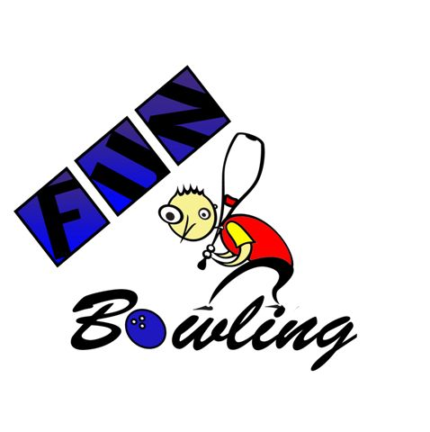
TOP FIGHTERS
BOWLING – POLAND 2011-2012r
&
Grand Prix Polski - www.funbowling.pl
Magic Cup 2011

12 -18.12.2011r

Min. Pula Nagród 9.000 zł

Kat „A” Średnia > 190 zawodnicy licencjonowani
Równocześnie zostanie rozegrany Turniej dla wszystkich
GPP Magic Cup - www.funbowling.pl
w Grupach . „B” do <190 „C ” < 165 "D" < 125"

WARUNKI UCZESTNICTWA
Cykl TOP Fighters Gr. "A" - zawodnicy Licencjonowani gry zaliczane będą do średnich PZK zawodnik startujący w Gr. "A" musi posiadać licencję PZK SBS.
Uczestnikiem dodatkowego Turnieju Magic Cup może zostać każda osoba
bez obowiązku wykupienia licencji.
w Turnieju GPP Magic Cup - www.funbowling.pl
Gr. "B " i "C" oraz "D "
gry nie będą zaliczane do średnich PZK SBS.
- osoby niepełnoletnie powinny posiadać pisemną zgodę chociaż jednego rodzica
- Zapisów można dokonywać na stronie http://www.funbowling.pl
w zakładce Lista Startowa.
- Zawodnik w momencie dokonania zapisu zobowiązuje się do uregulowania płatności za wszystkie zarezerwowane miejsca eliminacyjne, również jeżeli w turnieju nie będzie uczestniczył.
- W celu uniknięcia nieporozumień, zawodnicy z list startowych nie będą mogli decydować kto za nich będzie grał w przypadku ich rezygnacji. Ich miejsca będą zajmowały osoby z list rezerwowych w kolejności zapisów.
- Zawodnik uiszcza opłatę przed rozpoczęciem każdej tury, do której został zapisany.
Automatyczne losowanie torów nastąpi przed rozpoczęciem rundy.
- Dokonanie zapisu jest równoznaczne z przyjęciem do wiadomości zapisów Regulaminu.
15 pierwszych zawodników Grupy „A” zawodnicy licencjonowani
całego cyklu otrzyma prawo startu w Turnieju Głównym TOP - FIGHTERS
NORD & SOUTH CONNECTION
TOP FIGHTERS BOWLING - POLAND
Nagrodą główną dla miejsc 1-3 turnieju finałowego będzie opłata 3x entry na turnieju ETBF oraz 2 doby hotelu.
Zawodnicy 15 „B” oraz 10 Grupy „C” oraz 10 Gr. "D"
otrzymują prawo startu w równoległym dodatkowym Turnieju.
NORD & SOUTH CONNECTION - www.funbowling.pl grup - Amator
Nagrodą grup "B" i "C" oraz "D" będzie opłata 50% entry w kolejnym sezonie rozgrywek turniejów cyklu zaliczanych do grupy.
Punktacja Indywidualna
PROWADZONY BĘDZIE RANKING TOP FIGHTERS
Gr. "A - zawodnicy licencjonowani"
1 – 16pkt.;2-15pkt.;3-14pkt.; itd.
ZA UDZIAŁ W ROZGRYWKACH „TOP – FIGHTERS” 2 PKT.
Osobno prowadzony będzie Ranking równoległych turniejów
Gr. „B” 1 – 16pkt.;2-15pkt.;3-14pkt.; itd.
Gr. „C” i "D"- 1 – 12 pkt.; 2-11 pkt. 3- 10 pkt.; itd..
ZA UDZIAŁ W ROZGRYWKACH 2 PKT.
Gr. "B; C; D;"
Zawodnicy nie posiadający licencji zostaną przypisani do grup zgodnie z posiadanymi średnimi w ligach domowych.
Startujący w turniejach proszeni są o stawienie się na minimum 10 minut przed rozpoczęciem każdej rundy.
Bonus otrzymują kobiety i juniorzy młodsi do 14 roku = 10 pkt.
oraz Seniorzy pow. 50 roku = 5 pkt.
Juniorzy do 18 lat (decyduje rok urodzenia) grają
entry bez opłat
Harmonogram
lp. | Data | Godz. | Koszt
I Runda | 12.12.poniedziałek | 19.00 | 80,00 zł
II Runda | 13.12.wtorek | 16.00 | 80,00 zł
III Runda | 13.12.wtorek | 19.00 | 80,00 zł
IV Runda | 14.12.środa | 16.00 | 80,00 zł
V Runda | 14.12.środa | 19.00 | 80,00 zł
VI Runda | 15.12 czwartek | 16.00 | 80,00 zł
VII Runda | 15.12 czwartek | 19.00 | 80,00 zł
VIII Runda | 16.12. piątek | 13.00 | 100,00 zł
IX Runda | 16.12. piątek | 16.00 | 120,00 zł
X Runda | 17.12.sobota | 8.00 | 100,00 zł
XI Runda | 17.12.sobota | 10.00 | 120,00 zł
XII Runda | 17.12.sobota | 13.00 | 120,00 zł
XIII Runda | 17.12.sobota | 16.00 | 120,00 zł
Desperado | 17.12.sobota | 19.30 | 40.00zł
Półfinał Gr. C i D | 17.12.sobota | 20.00 | 30.00 zł

RUNDA I – ELIMINACJE
O awansie do rozgrywek finałowych decyduje najwyższa suma 6 gier rozegranych w eliminacjach (entry lub w re-entry).
- Po wylosowaniu torów, każdy ze startujących rozgrywa 6 gier.
- Przed rozpoczęciem gier na torach załączona zostaje 7 minutowa rozgrzewka.
- Przejście co 3 gry o 2 tory – parzyste w prawo, nieparzyste w lewo.
- Na parze torów może znajdować się od 2 do 6 zawodników.
- Liczba re-entry nielimitowana.
- Wyniki z najlepszej tury zaliczane zostaną do rundy finałowej.
- Smarowanie przed każdą składem eliminacyjnym.
- Do półfinału z eliminacji awansuje:
- ,,A Top Fighters” – 12 zawodników
- GPP Magic Cup Kat. „B” - 12 zawodników
- GPP Magic Cup Kat. „C” – 6 zawodników
- GPP Magic Cup Kat. „D” – 6 zawodników

DESPERADO - godz.19.30 sobota
O awansie do rozgrywek finałowych decyduje najwyższa rozegrana 1 gra dla której stworzy się oddzielną tabelę, a wyniki podane będą po zakończeniu Rundy eliminacyjnej.
- desperado odbywać się będzie codziennie po zakończeniu eliminacji
- Na parze torów może znajdować się do 10 zawodników.
- Rozgrywki desperado odbywają się bez smarowania, i bez systemu amerykańskiego.
- Do półfinału z Desperado awansuje:
- Top Fighters ,,A licencjonowani ” – 4 zawodników
- GPP Magic Cup Kat. „B ” -4 zawodników
- GPP Magic Cup Kat. „C” – 4 zawodników.
- GPP Magic Cup Kat. „D” – 4 zawodników.
którzy uzupełnią stawkę finalistów.

SOBOTA GODZ. 20.00
Półfinał Gr. C i D
- Każdy ze startujących rozegra kolejne 4 gry.
- Rundy zostaną rozegrane systemem zmiennych torów (systemem amerykańskim) przejście co 2 gry( zawodnicy z torów parzystych o 2 tory w prawo, zawodnicy z torów nieparzystych o 2 tory w lewo).
- Przed rozpoczęciem rundy na torach załączona zostanie 7 min rozgrzewka.
- Na parze torów może znajdować się 4 zawodników.
- Jeśli nie pojawi się ktoś z miejsc kwalifikowanych, automatycznie do startu ma prawo osoba z kolejnego miejsca (nie dotyczy miejsc desperado)
- O awansie do rozgrywek finałowych Turnieju GPP Magic Cup
Gr. „C” oraz „D ” decyduje najwyższa suma gier z rundy półfinałowej.
GODZ. 21.00
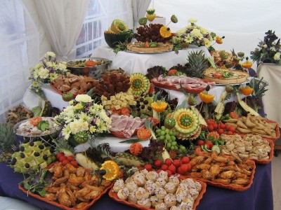
BANKIET – Wspólna zabawa z różnymi atrakcjami

Rundy Finałowe (od zera)
W przypadku nie zgłoszenia się zawodnika z pozycji awansującej prawo startu otrzymuje kolejny zawodnik z listy.
PÓŁFINAŁ - (od zera)
Kat. B– godz.10.00
Kat. A - zawodnicy licencjonowani – godz.12.00
- Każdy ze startujących rozegra kolejne 4 gry.
- Rundy zostaną rozegrane systemem zmiennych torów (systemem amerykańskim) przejście co 2 gry( zawodnicy z torów parzystych o 2 tory w prawo, zawodnicy z torów nieparzystych o 2 tory w lewo).
- Przed rozpoczęciem rundy na torach załączona zostanie 7 min rozgrzewka.
- Na parze torów może znajdować się 4 zawodników.
- Jeśli nie pojawi się ktoś z miejsc kwalifikowanych, automatycznie do startu ma prawo osoba z kolejnego miejsca (nie dotyczy miejsc desperado)
- O awansie do rozgrywek finałowych turnieju TOP FIGHTERS „A licencjonowani”
oraz Turnieju GPP Magic Cup gr. , „B” i „C” oraz „D” decyduje najwyższa suma gier z rundy półfinałowej.

Do rundy finałowej awansuje:
TOP - FIGHTERS Kat. „A licencjonowani ” – 8
Turnieju GPP Magic Cup
GPP Magic Cup w Kat. „B”- 8
FINAŁY – ( od zera - bez opłat)
Magic Cup
GPP Magic Cup Kat. ,,B " i "D" – godz.14:00 – Round Robin
TOP- FIGHTERS Kat. ,,A licencjonowani” oraz Gr. "C" – godz.16:00 – Round Robin
PRZERWA TECHNICZNA
DEKORACJA ZAWODNIKÓW PO ZAKOŃCZENIU ROZGRYWEK
W KAŻDYM TURNIEJU ODDZIELNIE.



GWARANTOWANA PULA NAGRÓD
POZ. | GR "A- Top Fighters" | GR "B " | GR "C " | GR "D-"
1 | 800zł | 800zł | 400zł | 300zł
2 | 700zł | 700zł | 300zł | 250zł
3 | 500zł | 500zł | 250zł | 150zł
4 | 400zł | 400zł | 150zł | 100zł
5 | 300zł | 300zł | 150zł | 100zł
6 | 200zł | 200zł | 150zł | 100zł
7 | 200zł | 200zł
8 | 200zł | 200zł
SUMA | 3300zł | 3300zł | 1400zł | 1000zł
NAGRODY
Dodatkowo zawodnicy z turnieju Top-Fighters
oraz GPP Magic Cup - www.funbowling.pl
miejsc 1-3 otrzymają puchary ufundowane przez właściciela kręgielni.
ZAPRASZAMY.


